**ÁLVARO JUÁREZ Y ALBERTO PÉREZ**

**PANTALLAS PROYECTO FINAL:**

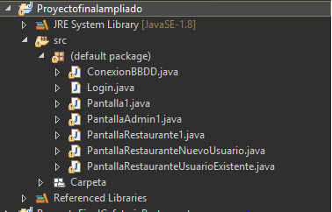

* Login: Iniciar sesión (usuario y contraseña para acceder a la siguiente pantalla que sería la Pantalla1)

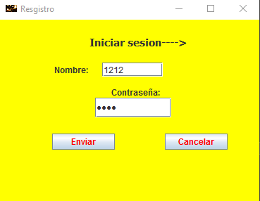

* Pantalla 1: Que está compuesta por restaurante y administrador.

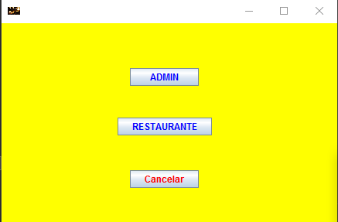

* PantallaAdmin: Que servirá para añadir, modificar, eliminar categorías / productos.

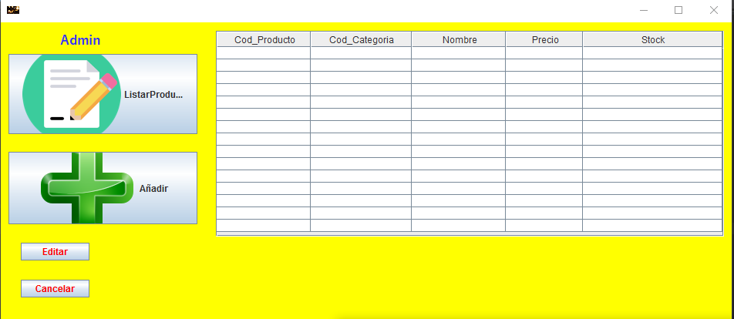

* Pantalla del Restaurante: Compuesto por nuevo cliente y cliente existente.

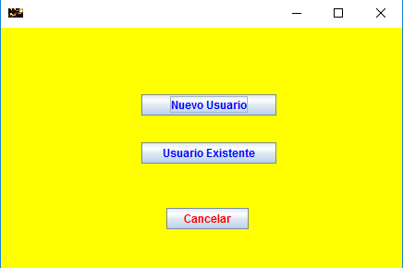

* PantallaNuevoCliente: se pedirá el número de mesa del pedido y las categorías del producto.

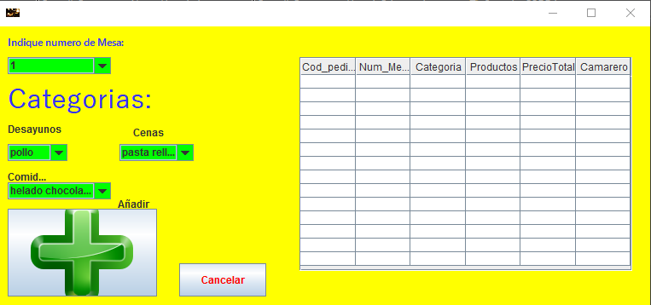

* PantallaClienteExistente: muestra un listado de los pedidos existentes, y al seleccionar alguno de ellos, se mostrará la operativa para solicitar más productos del pedido.

